高三年级(上)化学第61课时《有机反应类型》学习指南
目标与任务 | 学习目标：  1.认识加成、取代、消去、聚合及氧化还原反应的特点和规律，了解有机反应类型和有机化合物组成结构特点的关系。  2.掌握各主要官能团的性质，能根据有机化合物组成和结构的特点，判断有机物可能发生的反应类型。  学习任务：  - 取代反应的概念、特点、常见的取代反应  二、加成反应与消去反应  1.加成反应的概念、特点、常见的加成反应及条件  2.消去反应的概念、特点、发生消去反应的物质、消去反应规律  三、有机氧化反应与还原反应  氧化反应：燃烧或加氧去氢 ；还原反应：加氢或去氧  四、加聚反应和缩聚反应  1.加聚反应的概念、特点、常见的加聚反应  2.缩聚反应的概念、特点、常见的缩聚反应
方法指导 | 1.从官能团转化、化学键等角度复习有机反应类型。  2.有机物间的转化是有条件的，要理解并记忆有机反应的条件，用规范的化学用语表达转化过程。
自学检测  自学检测  参考答案 | 1．有机化学反应种类比较多，常见的有：①卤代反应；②烯烃与水的反应；③氧化反应；④还原反应；⑤硝化反应；⑥水解反应；⑦酯化反应；⑧消去反应；⑨加聚反应；⑩缩聚反应等。其中属于取代反应的是( )  A．①⑤⑥⑦ B．②③④⑧⑨⑩  C．①②⑤⑥⑦ D．①⑤⑥⑦⑨⑩  2．下列各组中的反应，属于同一反应类型的是( )  A．溴丙烷和氢氧化钠溶液反应制丙醇；丙烯与水反应制丙醇  B．甲苯硝化制对硝基甲苯；甲苯和高锰酸钾反应制苯甲酸  C．1-氯环己烷制环己烯；丙烯与溴反应制1,2-二溴丙烷  D．苯甲酸乙酯水解制苯甲酸和乙醇；乙酸和乙醇制乙酸乙酯  3．由CH₃CH₃→CH₃CH₂Cl→CH₂==CH₂→CH₃CH₂OH的转化过程中，经过的反应类型依次是( )  A．取代反应→加成反应→氧化反应  B．裂解反应→取代反应→消去反应  C．取代反应→消去反应→加成反应  D．取代反应→消去反应→裂解反应  4．有机化合物Ⅰ转化为Ⅱ的反应类型是( )  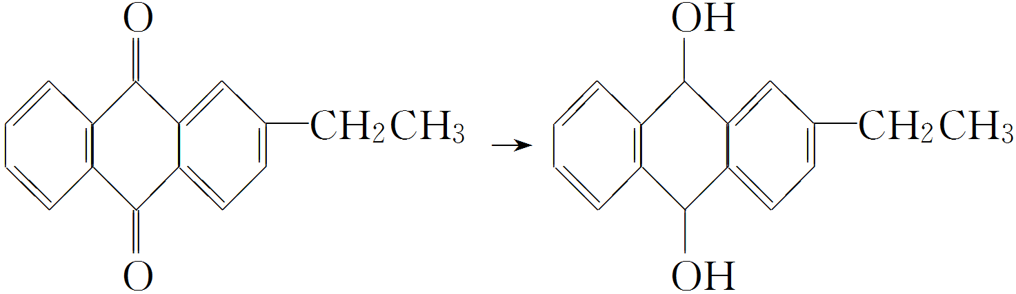  (Ⅰ) (Ⅱ)  A．氧化反应 B．取代反应  C．还原反应 D．水解反应  5.PPG(聚戊二酸丙二醇酯)的一种合成路线如下：  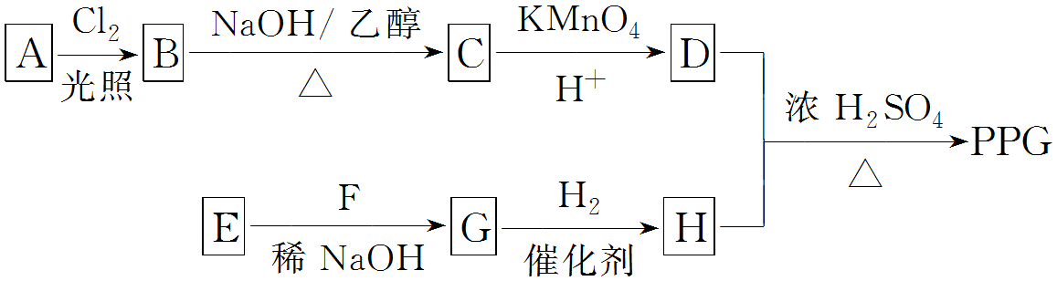  已知：  ①烃A的相对分子质量为70，核磁共振氢谱显示只有一种化学环境的氢  ②化合物B为单氯代烃；化合物C的分子式为C₅H₈  ③E、F为相对分子质量差14的同系物，F是福尔马林的溶质  ④R₁CHO＋R₂CH₂CHO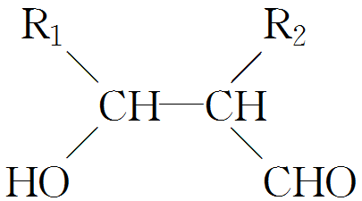  根据上述物质之间的转化条件，从下列反应类型中选择合适的反应类型填空：①取代反应 ②卤代反应 ③消去反应 ④氧化反应  ⑤酯化反应 ⑥水解反应 ⑦加成反应 ⑧还原反应  (1)A→B______________________________________；  (2)B→C______________________________________；  (3)C→D______________________________________；  (4)G→H______________________________________。  1.A 2. D 3. C 4.C 5.(1)①② (2)③ (3)④ (4)⑦⑧

